H. AYUNTAMIENTO CONSTITUCIONAL DE IXTLAHUACAN DEL RIO, JALISCO (2018-2021)

REGISTRO DE PATRIMONIO MUNICIPAL

TARJETA DE RESGUARDO
NOMBRE DEL RESGUARDANTE: ELIZABETH VÁZQUEZ HUERTA FECHA: 23 DE NOVIEMBRE 2018
PUESTO: SIME, SISTEMA DE INFORMACIÓN MUNICIPAL ESTRATÉGICA DEPENDENCIA: H. AYUNTAMIENTO DE IXTLAHUACAN DEL RIO, JALISCO
BIENES ASIGNADOS
NUMERO DE INVENTARIO | DESCRIPCION | NUMERO DE SERIE | CONDICION FISICA ACTUAL | OBSERVACIONES | VALOR
01 | Escritorio de madera con cubierta café |  | Bueno |  | 3,000
02 | Silla con tubular negro y tapicería azul |  | Bueno |  | 150
03 | Monitor con CPU integrado marca HP, color negro | 8CC83224X7 | Bueno |  | 8,970
04 | Teclado marca HP, color negro |  | Bueno |  | COMBO
05 | Mouse marca HP, color negro |  | Bueno |  | COMBO
06 | Cesto de basura de plástico color azul |  | Bueno |  | 20
07 | Reglador marca Koblene, color blanco |  | Bueno |  | 400

_____________________________________________ ____________________________________________
NOMBRE Y FIRMA DEL RESGUARDANTE NOMBRE Y FIRMA DE LA COORDINADOR

NUMERO DE INVENTARIO | FOTOS | NUMERO DE INVENTARIO | FOTOS | NUMERO DE INVENTARIO | FOTOS
01 | 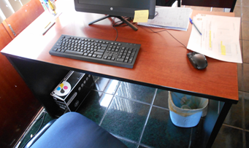 | 02 | 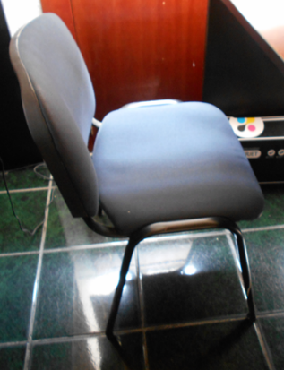 | 03 | 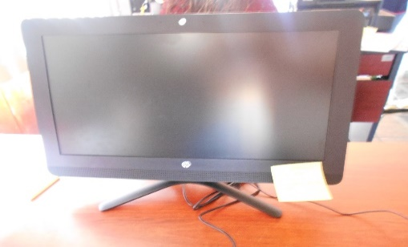
04 | 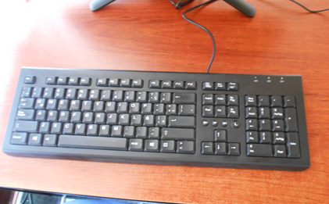 | 05 | 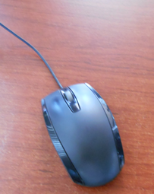 | 06 | 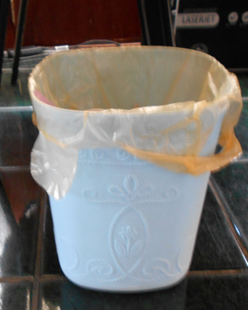
07 | 